C程式設計實習 雙周測驗

2022.11.10

1. 請設計一程式，長度為20的迴文檢測系統 30%



2. 設計一個簡單通訊錄系統，讓使用者可以輸入自己通訊錄到phone.txt檔案(格式如下)。

(路徑為當前目錄，檔名為phone.txt) 35%

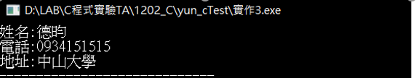

3設計一個程式，讓使用者輸入一個二維座標(x,y)，將輸入座標當作長度4正方形的中心點，例如輸入座標為(6,6)，(4,4)(4,8)(8,8)(8,4)四個點為正方形四個角的座標，並將正方形四角座標印出，產生5個隨機座標(x,y)，x,y範圍皆為(0~20)，並判斷點是否在形成正方形內，正方形邊上，正方形外

。35%

